***Факультет инфокоммуникационных систем и технологий***



**КАФЕДРА ИНФОРМАЦИОННЫХ ТЕХНОЛОГИЙ И УПРАВЛЯЮЩИХ СИСТЕМ**

**Отчёт по практической работе №6**

**по дисциплине «Операционные системы, среды и оболочки»**

**Выполнил:** *студент гр. ИСТ 22/1 Ветров Е.М.*

**Преподаватель:** *доцент каф ИТУС* Исаева Г.Н.

***Цель работы:*** Изучить особенности построения файловых систем Linux - подобных ОС и работу с файлами и каталогами в данной линейке ПО.

**1*.***Определите структуру каталогов на Вашем ПК, перенаправьте иерархическое дерево в отдельный файл и поясните цветовую гамму изображения папок и файлов полученной структуры.

На рисунке 1 и 2 предоставлены команды и запись в файл иерархического дерева

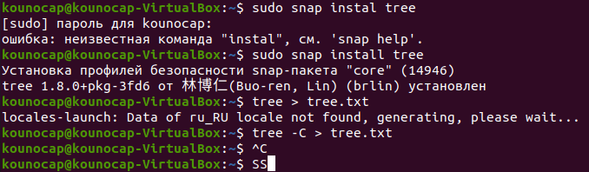

Рисунок 1 Ввод команд для иерархического дерева

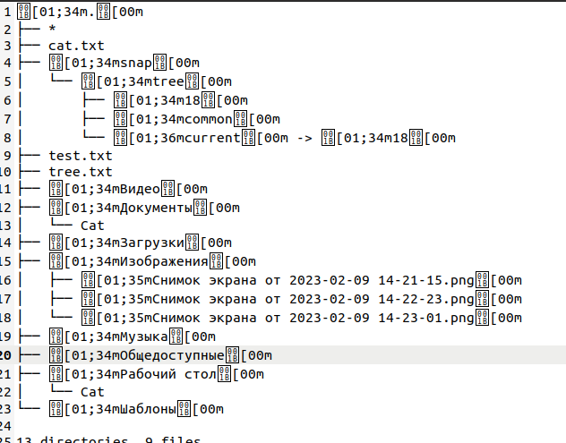

Рисунок 2 Иерархическое дерево в файле

Для вывода иерархического дерева структуры каталогов в Linux можно использовать команду tree. Чтобы перенаправить ее вывод в файл, нужно добавить символ > и указать имя файла, например:

tree > tree.txt

Эта команда создаст файл directories.txt в текущем рабочем каталоге и запишет в него иерархическое дерево структуры каталогов.

Цветовую гамму элементов в выводе команды tree можно настроить с помощью опций команды. Например, опция -C включает цветовое выделение файлов и папок:

tree -C > tree.txt

Папки в выводе команды будут выделены синим цветом, а файлы - зеленым.

**2.** Выведите в отдельный файл календарь на три месяца

зимы.

На рисунке 3 предоставлен пример команд для записи в файл календарь зимних месяцев, на 4 информация зимних месяцев в файле.



Рисунок 3 Команда для записи в файл календаря

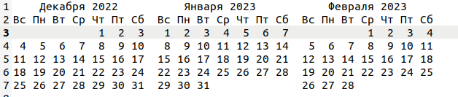

Рисунок 4 Текстовый файл зимних дней

**3.** Приведите различные способы создания файлов(пустых и

не пустых) – объясните механизм команд.

На рисунке 5 предоставлен пример ввод текста, на 6 ввод команд для открытия редактора, на 7 его результат в файле.

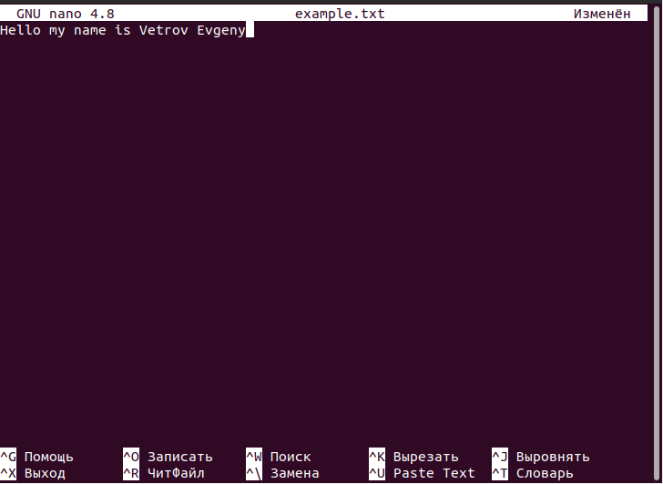

Рисунок 5 Ввод текста через командную строку



Рисунок 6 Ввод команд для открытия редактора

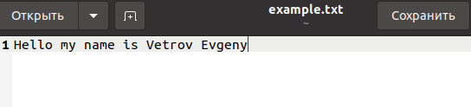

Рисунок 7 Результат

В Linux существует несколько способов создания файлов, как пустых, так и с данными, а именно:

1. Создание пустого файла:

Команда touch используется в Linux, чтобы создать один или более файлов, если они не существуют, либо обновить временные метки существующих файлов. Например:

```

touch example.txt

```

2. Создание пустого файла

Команда echo используется для вывода строки текста в терминал или в файл. Для создания пустого файла можно использовать команду echo без текста, которая перенаправит вывод в файл, например:

```

echo > example.txt

```

3. Создание файла с содержимым

Для создания файла с содержимым можно использовать текстовый редактор, например nano или vim, которые доступны в большинстве дистрибутивов Linux. Например:

```

nano example.txt

```

После этого откроется редактор, в котором можно ввести текст, а затем сохранить изменения и закрыть редактор.

**4.** Определите права доступа к одному из файлов и директории. Измените их. Продемонстрируйте на примере. Сколько групп пользователей файлов и папок имеется в системе?

На рисунке 8 предоставлен пример попок через команды ls - l

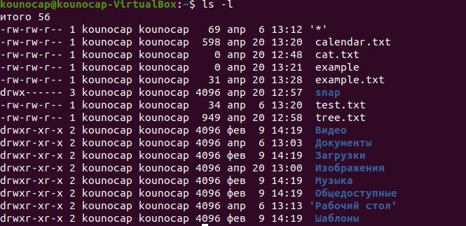

Рисунок 8 Папки через команду ls -l

В Linux системах существует три группы пользователей файлов и папок: владелец файла (User), группа владельца (Group) и все остальные пользователи (Other).

Чтобы определить права доступа к файлу или директории, нужно выполнить команду `ls -l` в терминале. Результат такой команды будет содержать строку с информацией о правах доступа, например:

```

-rw-r--r-- 1 user user 18 Dec 1 10:46 example.txt

drwxr-xr-x 2 user user 4096 Dec 1 10:46 directory/

```

Первый символ строки (`-` в случае с файлом и `d` в случае с директорией) указывает на тип объекта, а последующие 9 символов отображают текущие права доступа владельца файла (User), группы владельца (Group) и всех остальных пользователей (Other) соответственно.

Права доступа могут быть заданы для чтения (r), записи (w) и исполнения (x). Например, права `rw-r--r--` означают, что владелец файла может читать и редактировать, а группа владельца и все остальные пользователи могут только читать. Чтобы изменить права доступа.

**5.** Выберите или создайте директорию и разрешите всем группам пользователей в данной директории – всё. Разрешите всем группам пользователей в данной директории только читать файлы. Разрешите user и group только читать и писать, а others – ничего в данной директории.

Для создания новой директории используем команду mkdir:

```bash

mkdir mydir

```

Для разрешения всем группам пользователей в данной директории – всё, используем команду chmod:

```bash

chmod 777 mydir

```

Для разрешения всем группам пользователей в данной директории только читать файлы, используем команду chmod:

```bash

chmod 755 mydir

```

Для разрешения user и group только читать и писать, а others – ничего в данной директории, используем команду chmod:

```bash

chmod 660 mydir

```

На рисунке 9 предоставлен пример команд директории.

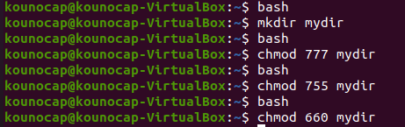

Рисунок 9 команды директории

**6.** Выберите любой файл в текущей директории. Создайте на него «мягкую»(символическую) и жёсткую ссылку. В чем их отличие? Продемонстрируйте аналогичную операцию для папки(директории).

На рисунке 10 предоставлен пример о создании мягкой и жесткой ссылки.

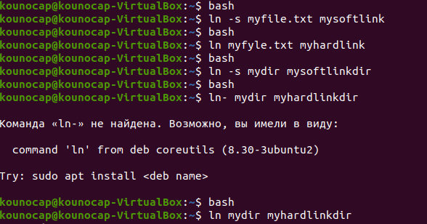

Рисунок 10 Создание мягкой и жесткой ссылки

Мягкая ссылка (symbolic link) - это специальный тип ссылки, который указывает на имя файла и использует относительный путь. Если исходный файл будет удален, символическая ссылка не будет работать.

Жесткая ссылка (hard link) - это ссылка, которая указывает на ту же индексную запись, что и исходный файл. Жесткие ссылки являются отдельными записями в файловой системе, и если исходный файл будет удален, жесткая ссылка по-прежнему будет указывать на данные файла.

Для создания мягкой ссылки используется команда `ln -s`, а для создание жесткой ссылки команда `ln`.

Для создания мягкой ссылки на файл myfile.txt:

```bash

ln -s myfile.txt mysoftlink

```

Для создания жесткой ссылки на файл myfile.txt:

```bash

ln myfile.txt myhardlink

```

Для создания мягкой ссылки на директорию mydir:

```bash

ln -s mydir mysoftlinkdir

```

Для создания жесткой ссылки на директорию mydir:

```bash

ln mydir myhardlinkdir

```

Отличие мягких ссылок от жестких заключается в том, что мягкие ссылки используются для создания вторичных путей к файлу на разных устройствах, тогда как жесткие ссылки используются для создания дополнительных имен для файла в одной и той же файловой системе.

Структурно мягкая ссылка является файлом, который содержит относительный путь к базовому файлу.Жесткая ссылка - это файл, который указывает на физические данные на диске и относится к типу файловой системы UFS.

**7**. Сделайте выборку о всех ссылках данной директории и

запишите информацию в отдельный файл перенаправлением вывода

На рисунке 11 предоставлена информация о директории, на 12 запись директории в файл, на 13 информация в самом файле.

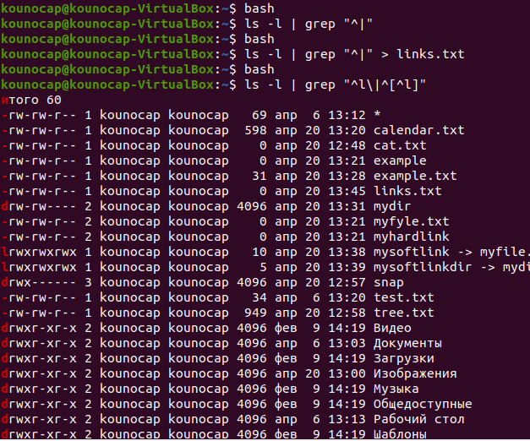

Рисунок 11 информация директории

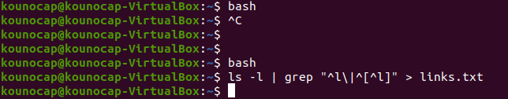

Рисунок 12 запись информации о директории в файл

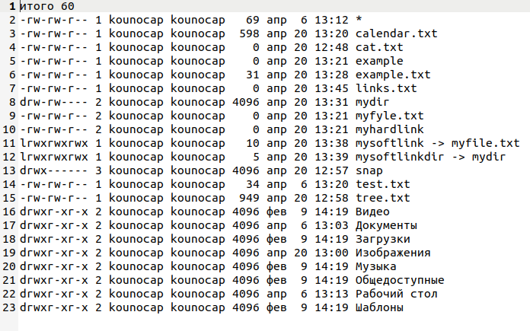

Рисунок 13 информация о директории в самом файле

**8.** Приведите расшифровку каждого столбца в команде ls -l и объясните цветовую палитру(если таковая имеется), предназначенную для подсветки различных файлов.

Команда `ls -l` выводит информацию о содержимом директории с дополнительными деталями. Каждая строка информации содержит информацию о каждом файле в текущей директории, включая метаданные, такие как права доступа, владелец, размер файла и дату и время изменения.

Расшифровка каждого столбца:

- **Права доступа** - 10 символов, которые определяют, есть ли права на чтение, запись, выполнение или доступ к файлу для пользователя, группы и остальных. Первый символ определяет тип файла (d - директория, l - символическая ссылка, - - обычный файл и т.д.)

- **Количество ссылок** - количество жестких ссылок на файл

- **Владелец** - имя пользователя, который является владельцем файла

- **Группа** - имя группы, которой принадлежит файл

- **Размер** - размер файла в байтах, кратный 1024 (если размер файла превышает 1K, то размер выражается в килобайтах)

- **Дата и время изменения** - дата и время последней модификации файла

- **Название файла** - название файла или директории

Цветовая палитра, используемая при выводе информации отличается в разных версиях и настройках терминала. Обычно, цветовая подсветка используется для облегчения чтения вывода команды `ls`. Обычно цвета файлов и директорий соответствуют следующей схеме:

- Синий цвет - директории

- Зеленый цвет - исполняемые файлы

- Красный цвет - поврежденные или архивные файлы

- Белый с желтым фоном - сокеты

- Белый с черным фоном - символические ссылки

- Белый - обычные файлы

Некоторые настройки терминала могут изменять цветовую схему или отключать ее.

На рисунке 14 предоставлен пример использование команды ls -l

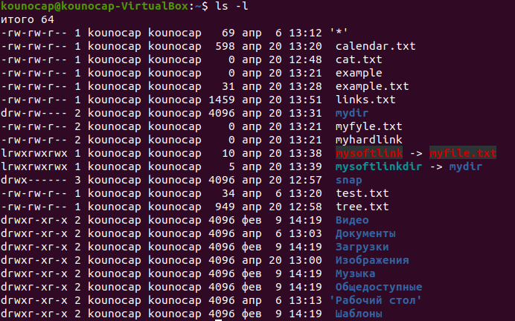

Рисунок 14 использование команды ls -l

**9.** Продолжите работу с виртуальной файловой системой /proc, начатую в Практической работе 5. Получите сведения о системе на файловых ресурсах: proc/sys/fs, proc/sys/fs/file-max, proc/sys/net. Поясните полученную информацию.

На рисунке 15 и 16 предоставлен пример о сведения о системе.

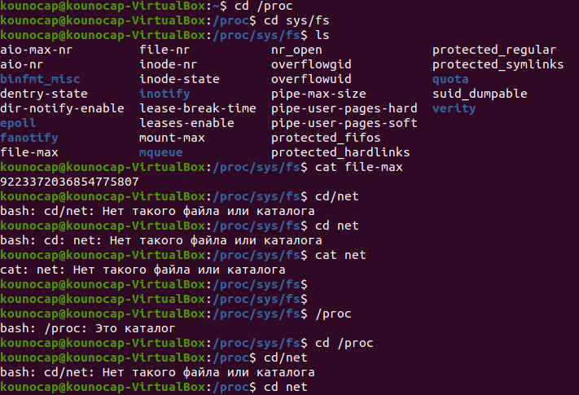

Рисунок 15 Сведения о системе

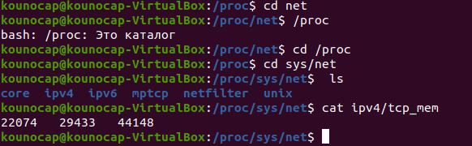

Рисунок 16 Сведения о системе

1. Откройте терминал и перейдите в каталог /proc с помощью команды: `cd /proc`

2. Чтобы получить информацию о файловой системе, перейдите в каталог /sys/fs с помощью команды: `cd sys/fs`

3. Введите `ls`, чтобы просмотреть содержимое каталога. Вы увидите несколько файлов и каталогов, связанных с файловой системой, таких как `file-max`, `inotify`, `epoll` и т. д.

4. Чтобы просмотреть содержимое файла `file-max`, используйте команду: `cat file-max`. Этот файл содержит максимальное количество файловых дескрипторов, которые может открыть система.

5. Чтобы получить информацию о сетевой подсистеме, перейдите в каталог /sys/net с помощью команды: `cd ../net`.

6. Введите `ls`, чтобы просмотреть содержимое каталога. Вы увидите несколько файлов и каталогов, связанных с сетевой подсистемой, таких как «ipv4», «ipv6» и т. д.

7. Вы можете просмотреть содержимое любого файла в этом каталоге, используя команду `cat`, за которой следует имя файла. Например, чтобы просмотреть содержимое файла `ipv4/tcp_mem`, используйте команду: `cat ipv4/tcp_mem`. Этот файл содержит информацию об использовании памяти TCP в системе.

Таким образом, каталоги /proc/sys/fs и /proc/sys/net содержат файлы, предоставляющие информацию о файловой системе и сетевой подсистеме в системе. Информация, полученная из этих файлов, может быть полезна системным администраторам для мониторинга и оптимизации производительности системы.

**Вывод**: Я изучил особенности построения файловых систем Linux - подобных ОС и работу с файлами и каталогами в данной линейке ПО.

**Контрольные вопросы**

1. В Linux «монтирование» означает присоединение файловой системы к каталогу в иерархии файловой системы, чтобы операционная система и пользователи могли получить к ней доступ. Это позволяет пользователю получать доступ к файлам и каталогам, хранящимся на разных устройствах, таких как USB-накопитель или сетевая папка.

2. Чтобы создать файл на рабочем столе, щелкните правой кнопкой мыши рабочий стол и выберите «Новый документ», а затем выберите тип файла, который вы хотите создать. Чтобы скопировать файл, щелкните файл правой кнопкой мыши и выберите «Копировать», затем щелкните правой кнопкой мыши папку назначения и выберите «Вставить». Чтобы удалить файл, щелкните файл правой кнопкой мыши и выберите «Удалить».

3. Команду перемещения можно использовать для перемещения и переименования файла за один шаг, указав новое имя и местоположение файла. Например, чтобы переместить файл с именем «file.txt» из текущего каталога в каталог с именем «newdir» и переименовать его в «newfile.txt», вы должны использовать следующую команду:

```

mv файл.txt новый каталог/новый файл.txt

```

4. Да, можно удалить непустой каталог с помощью команды «rm» с опцией «-r», которая рекурсивно удаляет все файлы и каталоги в указанном каталоге. Например, чтобы удалить каталог с именем «mydir» и все его содержимое, вы должны использовать следующую команду:

```

rm -r mydir

```

5. Чтобы сделать результаты, выдаваемые командой «du», более читабельными и четкими, вы можете использовать параметр «-h» для отображения размеров файлов в удобочитаемом формате и параметр «-s» для отображения сводки общий размер указанного каталога или файла. Чтобы сделать результаты, выдаваемые командой «df», более читаемыми и понятными, вы можете использовать параметр «-h» для отображения дискового пространства в удобочитаемом формате и параметр «-T» для отображения типа файловой системы.

6. Некоторые примеры графических оболочек для Ubuntu 16.04 включают Unity, GNOME, KDE Plasma, Xfce и LXDE. Для других версий Ubuntu могут быть доступны разные версии этих оболочек, а также могут быть доступны дополнительные оболочки в зависимости от версии и конфигурации операционной системы.